Предварительное информирование граждан и юридических лиц о проведении общественных обсуждений отчета об оценке воздействия на окружающую среду (ОВОС) по объекту «Возведение инновационного цеха по переработке перепелиных яиц на земельном участке по адресу: Минская обл., Солигорский р-н, Краснодворский с/с, район аг.Краснодворцы, участок №2»
(заказчик ОАО «Солигорская птицефабрика»)

План-график работ по проведению оценки воздействия

Подготовка программы проведения ОВОС | февраль 2026 г.-март 2026 г.
Проведение предварительного информирования граждан и юридических лиц о планируемой хозяйственной и иной деятельности  (примечание: в течение месяца после утверждения программы проведения ОВОС графика работ по проведению ОВОС, согласно **) | март 2026 г.
Подготовка уведомления о планируемой хозяйственной и иной деятельности* | не требуется*
Направление уведомления о планируемой хозяйственной и иной деятельности и программы проведения ОВОС затрагиваемым сторонам* | не требуется*
Подготовка отчета об ОВОС | январь 2026 г-февраль 2026 г.
Направление отчета об ОВОС затрагиваемым сторонам* | не требуется*
Проведение общественных обсуждений на территории:  Республики Беларусь  (примечание: не менее 30 календарных дней согласно **)  затрагиваемых сторон* | март 2026 г.- апрель 2026 г.  не требуется*
Проведение консультации по замечаниям затрагиваемых сторон* | не требуется*
Проведение собрания по обсуждению отчета об ОВОС | апрель 2026 г.  (примечание: проведение этого собрания может быть назначено не ранее чем через 25 календарных дней с даты начала общественных обсуждений и не позднее дня их завершения, согласно **)
Доработка отчета об ОВОС по замечаниям | апрель 2026 г.-май 2026 г.
Представление отчета об ОВОС в составе предпроектной (предынвестиционной), проектной документации на государственную экологическую экспертизу | май 2026 г.
Принятие решения в отношении планируемой деятельности | май 2026 г.
* заполняется в случае, если планируемая деятельность может оказывать значительное вредное воздействие (объект не попадает в Добавление I Конвенции об оценке воздействия на окружающую среду в трансграничном контексте)
** «Положения о порядке организации и проведения общественных обсуждений проектов экологически значимых решений, экологических докладов по стратегической экологической оценке, отчетов об оценке воздействия на окружающую среду, учета принятых экологически значимых решений»

Информация о заказчике
Открытое акционерное общество «Солигорская птицефабрика», 223732 аг.Краснодворцы Солигорский р-н, Минская область, Республика Беларусь, Контактный телефон: +375 174 3333 90, E-mail: office@solptf.by

Общие сведения о планируемой хозяйственной деятельности
Инновационный цех по переработке перепелиных яиц на земельном участке по адресу: Минская обл., Солигорский р-н, Краснодворский с/с, район аг. Краснодворцы, участок №2.
Проектом предусматривается строительство следующих зданий и сооружений:
цех по переработке перепелиных яиц № 1 по ГП;
котельная № 2 по ГП;
площадка для контейнеров ТКО №3 по ГП;
КНС бытовых стоков №4 по ГП;
Очистные сооружения дождевых сточных вод №5 по ГП№
ТП №6 по ГП№
ДГУ №7 по ГП;
ШРП №8 по ГП.
В цехе по переработке перепелиных яиц предусмотрено:
- установка двух линий варки, охлаждению и очистке перепелиных яиц производительностью 300 кг/час и 1000 кг/час
- линию по упаковке вареных перепелиных яиц в различные виды тары с последующим заполнением маринада производительностью 300 кг/час
- отделение приготовления и хранения маринада.
- отделение маринования и копчения перепелиных яиц.
- линия по упаковке копченных перепелиных яиц в модифицированной газовой среде.
- холодильные камеры для хранения готовой продукции.
- склады для хранения упаковки, тары и других необходимых материалов.
- бытовые помещения.
- технические и технологические помещения.

Альтернативные варианты
Вариант 1. Строительство цеха в границах ранее запроектированной инновационной перепелиной фермы ОАО «Солигорская птицефабрика»;
Вариант 2. Строительство цеха за пределами ранее запроектированной инновационной перепелиной фермы ОАО «Солигорская птицефабрика»;
Вариант 3 «нулевая альтернатива». Отказ от строительства объекта.
Отказ от реализации проекта - не рассматривается, так как целями и задачами проекта является строительство инновационного цеха по переработке перепелиных яиц, что является ранее предусмотренной площадкой, расположенной в границах инновационной перепелиной фермы замкнутого цикла.

Ситуационная схема размещения проектируемого объекта
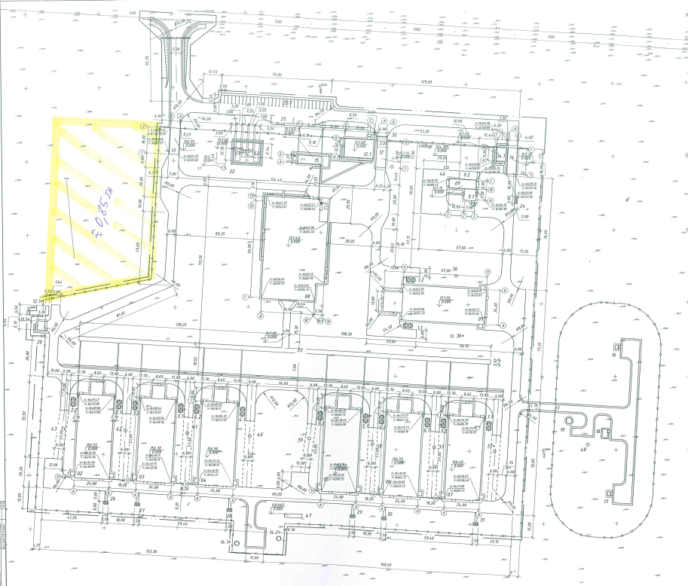

Сведения о предполагаемых методах и методиках
прогнозирования и оценки, которые будут использованы для ОВОС
При проведении ОВОС используется:
-достоверная и актуальная исходная информация;
-методы и методики прогнозирования, оценки и расчетные данные, в соответствии с нормативно-правовыми актами, техническими нормативно-правовыми актами Республики Беларусь.

6 В отчете об ОВОС будет приведена информация по следующим
разделам:
1.Оценка существующего состояния окружающей среды:
Природные компоненты и объекты
Природно-ресурсный потенциал территории планируемой деятельности.
Социально-экономические условия.
2. Воздействие планируемой деятельности (объекта) на окружающую среду:
- Воздействие на атмосферный воздух
- Воздействие физических факторов
- Воздействие на поверхностные и подземные воды
- Воздействие на земельные ресурсы и почвенный покров
- Воздействие на растительный и животный мир
- Воздействие на природные объекты, подлежащие особой или специальной охране
- Образование отходов производства.
3. Прогноз и оценка возможного изменения состояния окружающей среды.
4.Мероприятия по предотвращению, минимизации и (или) компенсации
воздействия, в т.ч. мероприятия по снижению риска возникновения проектных и запроектных аварийных ситуаций.
5.Оценка возможного значительного вредного трансграничного воздействия планируемой деятельности
6. Условия для проектирования объекта.
7. Оценка значимости воздействия объекта на окружающую среду

